Fotocasa cumple 25 años ayudando a los españoles a encontrar su hogar

- La compañía ha centrado su trayectoria en la innovación para poner a disposición de sus usuarios herramientas tecnológicas que faciliten encontrar las mejores oportunidades del mercado inmobiliario
- El portal ha logrado convertirse en un referente del sector inmobiliario español dando el mejor servicio a demandantes y oferentes del mercado
- La empresa se ha consolidado como un líder sectorial con hitos tan destacados como el lanzamiento del Índice Inmobiliario, Fotocasa Research o el Proyecto Vivienda

Madrid, 9 de diciembre de 2024

Fotocasa cumple 25 años convertido en un referente del sector inmobiliario y centrado como siempre en ayudar a los españoles a encontrar su hogar. Durante este cuarto de siglo de historia, Fotocasa ha evolucionado de la mano del mercado de la vivienda en España, implicado en su desarrollo e impulsando innovaciones para que la ciudadanía tenga la mayor información y conozca la mejor oferta del sector inmobiliario en nuestro país. Esta es una breve cronología de los momentos más importantes que ha vivido el portal inmobiliario hasta convertirse hoy en día en un actor fundamental del sector:

Los inicios (1999)
En 1999 nace el portal horizontal Anuntis en el que se incluían diferentes canales especializados en áreas temáticas como inmobiliaria, motor y empleo, entre otras. Los orígenes de Fotocasa se encuentran en el canal especializado en inmobiliaria que se creó dentro del portal Anuntis. Dicho canal se conoció como Anuntis Inmobiliario.

De canal a portal vertical (2001-2002)
Debido a las necesidades del mercado, Anuntis creó a partir de su canal Anuntis Inmobiliario, un portal vertical especializado en inmobiliaria bajo el nombre de Vivendum.com.

La aparición de otros portales inmobiliarios (2003)
Por otro lado, de la mano de Trader Segundamano, compañía perteneciente a Trader Classified Media, nace otro portal inmobiliario bajo la marca Fotocasa.es. En poco tiempo, Fotocasa contaba con la mayor oferta de vivienda en internet, tanto de obra nueva como de segunda mano en régimen de venta y alquiler en toda España y los datos de audiencia que se manejaban permitían a Fotocasa consolidarse como el portal inmobiliario más visitado de España y el sexto a nivel europeo.

Apuesta multinacional (2004-2006)
En 2004 se produce la fusión entre Anuntis y Trader Classified Media. La nueva plataforma tecnológica que surge de la unión de Vivendum.com y la marca Fotocasa.es dará lugar al nuevo portal inmobiliario que incorporará los contenidos, los clientes y la experiencia de ambas compañías, bajo la marca Fotocasa.es. En 2006 la compañía noruega Schibsted adquiere el 76% de la compañía. Con estos nuevos socios, líderes en el mercado de los anuncios clasificados en los países nórdicos, se reconocen sinergias e intereses afines que apoyan la evolución de la compañía.

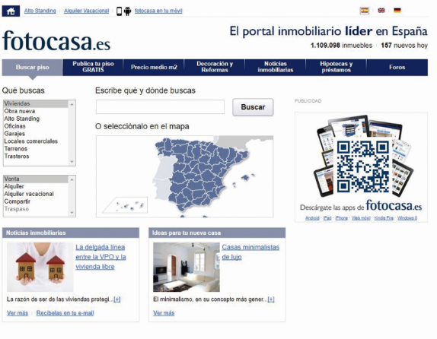

Consolidación del liderazgo (2006-2009)
En 2009 Fotocasa.es se consolida como el líder en su sector con un crecimiento del 76% en la franja de usuarios únicos y del 58% en páginas vistas.

Empresa multinacional y tecnológica (2013)
En el verano de 2013 Schibsted adquiere el 100% de la compañía Anuntis y Fotocasa pasa a formar parte de una gran multinacional internacional añadiendo todo el conocimiento y tecnología de Schibsted. Se posiciona claramente como una marca de referencia tecnológica dentro del sector inmobiliario. Prueba de ello es la clara apuesta por el móvil que hace la empresa. De hecho, en poco tiempo la aplicación de Fotocasa se convierte en una de las más descargadas y utilizadas de los portales inmobiliarios.

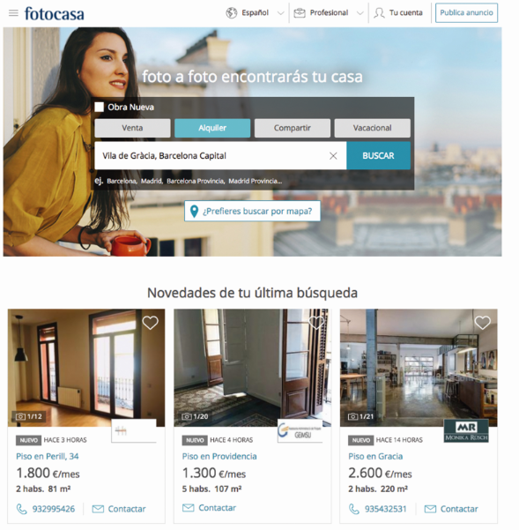
Nace Fotocasa Academy (2016)
En el año 2016 Fotocasa dio el pistoletazo de salida a la Fotocasa Academy, un foro de diálogo inmobiliario donde se ofrece formación en forma de material didáctico y cursos presenciales y online, además de ser un espacio para el debate entre todos los profesionales del sector. Nace con la idea de colaborar, compartir, aprender y enseñar a los profesionales del sector inmobiliario para poder participar del gran cambio y evolución de este sector.

Fotocasa Research: el reto de lograr el máximo conocimiento del mercado (2017)
En 2017, se lanzó Fotocasa Research, convertida hoy en día en la principal plataforma de análisis de datos y generación de estudios sobre el mercado inmobiliario español. Desarrollada por el Departamento de Comunicación de Fotocasa y la empresa de estudios de mercado The Cocktail Analysis, Fotocasa Research nació para ofrecer información relevante y exhaustiva sobre la compraventa, el alquiler, la financiación, la regulación o los perfiles demográficos, entre otros aspectos socioeconómicos destacados del mercado inmobiliario nacional.

Un reconocimiento a los profesionales: nacen los Premios Fotocasa Academy (2017)
También en 2017, la compañía convocó la primera edición de los Premios Fotocasa Academy, que desde entonces reconocen y premian aquellas iniciativas innovadoras, originales y diferenciadoras dentro del sector inmobiliario. Aquellos profesionales del sector inmobiliario que hayan impulsado una iniciativa original en su trabajo o hayan solucionado un problema en el ámbito laboral o bien hayan elaborado una información o reportaje relacionado con el sector inmobiliario, pueden optar a los premios que se convocan cada año.

La innovación al servicio del mercado de la vivienda (2018-2021)
Durante sus 25 años de historia, Fotocasa se ha avanzado al mercado y ha innovado en todo momento para ofrecer a sus usuarios las mejores herramientas tecnológicas. Prueba de ello fueron los lanzamientos en el periodo 2018-2021 de aplicaciones como “Dibuja en el Mapa” (para delimitar en un plano la zona en la que se busca vivienda), el chat para interactuar en la app de Fotocasa, la funcionalidad “Visita Express” (que permitió -en un escenario postpandemia- visitar inmuebles con la combinación de videollamadas con un agente inmobiliario sobre un Tour virtual en 3D) o Geo Advisor (un producto único en el mercado que integró por primera vez varias fuentes de datos internas del portal con información externa de la zona analizada en la que se busca una vivienda). En 2021 también se presentó Fotocasa Life, una plataforma multimedia, con ADN periodístico, que recoge información de interés, ideas de inspiración y consejos relacionados con el sector inmobiliario.

Nacimiento de Adevinta (2019)
En 2019, Schibsted Media Group decidió su escisión en dos compañías, convirtiendo a los marketplaces que operan fuera de los países nórdicos en una nueva empresa, Adevinta, que cotizaría en Bolsa. Adevinta se erigió así en un líder global de anuncios clasificados en línea, con más de 25 marketplaces en 10 países, que abarcan sectores como la vivienda, los bienes de consumo, la movilidad, o el empleo. Sus portales atraen a más de 120 millones de usuarios cada mes y a más de un millón de empresas.

Una marca madura, dinámica y con alma social (2021-2024)
Fotocasa también quiso en 2022 profundizar en su compromiso social con la creación del “Proyecto Vivienda”, una iniciativa que nació con el propósito de visibilizar y ayudar en aquellas problemáticas más importantes del mercado de la vivienda, especialmente aquellos colectivos más vulnerables, como los jóvenes o las familias monoparentales, a través de ayudas directas y colaboraciones con las administraciones públicas.

Durante los últimos años, Fotocasa no ha parado de lanzar novedades que la convierten en una marca dinámica y madura, como la “Guía de Barrios” (una funcionalidad que permite conocer al detalle cómo es vivir en cada barrio y distrito de España), la función “Mis favoritos” (que facilita la búsqueda de inmuebles creando listas ordenadas con todas las viviendas guardadas por los usuarios), el Sello de Calidad Inmobiliaria (convirtiéndose en el primer portal en España en certificar la excelencia y buenas prácticas de las empresas inmobiliarias), o “Fotocasa Brain” (una innovadora herramienta de IA basada en Chat GPT diseñada para ayudar a resolver cualquier duda relacionada con el sector inmobiliario en España).

“La historia de Fotocasa es una historia de éxito, de progreso y de mejora continuada con el fin de ofrecer a nuestros usuarios los mejores servicios y herramientas para que puedan encontrar su hogar. Estos 25 años desde el nacimiento de la empresa representan también una trayectoria de esfuerzo y ambición por lograr un mayor conocimiento del mercado, a partir de hitos como el lanzamiento de Fotocasa Research, y de abrazar la innovación y la tecnología como vías para la mejora permanente de la propuesta de la compañía. Por todo ello, queremos conmemorar una fecha tan señalada y convertir esta celebración en una motivación más para seguir creciendo y ofreciendo a nuestros usuarios las soluciones más avanzadas para que puedan encontrar la vivienda que desean”, comenta María Matos, directora de Estudios y portavoz de Fotocasa.

Sobre Fotocasa
Portal inmobiliario que cuenta con inmuebles de segunda mano, promociones de obra nueva y viviendas de alquiler. Cada mes genera un tráfico de 34 millones de visitas (75% a través de dispositivos móviles). Mensualmente elabora el índice inmobiliario Fotocasa, un informe de referencia sobre la evolución del precio medio de la vivienda en España, tanto en venta como en alquiler. Toda nuestra información la puedes encontrar en nuestra Sala de Prensa.
Fotocasa pertenece a Adevinta, una empresa 100% especializada en Marketplaces digitales y el único “pure player” del sector a nivel mundial.
Más información sobre Fotocasa.
Sobre Adevinta
Adevinta es un grupo de empresas líder en marketplaces digitales y una de las principales empresas del sector tecnológico del país, con más de 18 millones de usuarios únicos al mes en sus plataformas de los sectores inmobiliario (Fotocasa y habitaclia), empleo (InfoJobs), motor (coches.net y motos.net) y compraventa de artículos de segunda mano (Milanuncios).
Los negocios de Adevinta han evolucionado del papel al online a lo largo de más de 40 años de trayectoria en España, convirtiéndose en referentes de Internet. Con sede enBarcelona, la compañía cuenta con una plantilla de más de 1.000 personas comprometidas con fomentar un cambio positivo en el mundo a través de tecnología innovadora, otorgando una nueva oportunidad a quienes la están buscando y dando a las cosas una segunda vida.
Adevinta tiene presencia mundial en 10 países. El conjunto de sus plataformas locales recibe un promedio de 2.500 millones de visitas cada mes.
Más información en adevinta.es

Departamento Comunicación Fotocasa
Anaïs López
comunicacion@Fotocasa.es
620 66 29 26

